



EXELTEC · DESCRIPTIF TECHNIQUE

Tubes radiants gaz
Modèles linéaires haut rendement SXL+

Gamme SXL+
Tubes radiants gaz modèles linéaires haut rendement avec plaques de confinement, turbulateurs, supports d’accrochage indépendants, réflecteurs en aluminium poli en forme de M, raccordement des tubes par brides Torcite étanches, tubes émetteurs en acier calorisé et système d’absorption de la dilatation.

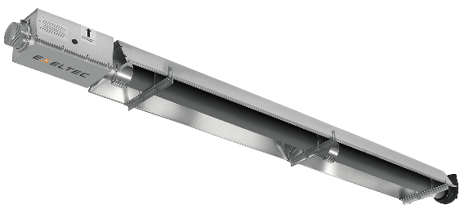

Modèles | Débit Calorifique Nominal (kW pci) | Dimensions (mm)
SXL+15 | 13,5 | 7 664
SXL+25 | 20,7 | 9 950
SXL+30 | 26,3 | 9 881
SXL+35 | 31,1 | 9 881
SXL+45 | 38,0 | 12 866
SXL+50 | 42,3 | 12 866
SXL+60 | 54,0 | 18 836

- Conception et performances

- Eléments fonctionnels :
  - Ensemble brûleur :
    - Brûleur atmosphérique en fonte d’acier avec accroche flamme en acier inoxydable et dispositif de centrage de la flamme
    - Electrovanne gaz à double clapet avec ouverture progressive, ensemble combiné électrovanne-boîtier électronique
    - Système exclusif de capot monté sur charnières avec accès direct aux éléments fonctionnels
    - Prises de pression pour réglages et mises en service pré-équipées avec raccord laiton et tube silicone pour le réglage des pressions gaz et de la dépression brûleur
    - Voyants lumineux situés sur la face inférieure de l’appareil
    - Ensemble brûleur indépendant facilitant le démontage pour les opérations de maintenance
  - Extraction des produits de combustion :
    - Ensemble extracteur orientable et indépendant facilitant le démontage
    - Groupe moto ventilateur externe avec turbine et hélice de refroidissement intégrées pour un meilleur refroidissement (fiabilité) et une accessibilité aisée
    - Moteur spécial à graissage et refroidissement permanents avec roulements à billes pour fortes charges

- Partie émettrice :
  - Tubes émetteurs :
    - Ø76,2mm pour les modèles 15-25 et Ø101,6mm pour les modèles 30-60
    - Pour tous les modèles : tubes émetteurs 100% calorisés anticorrosion et haut rendement de rayonnement (émissivité supérieure à 30% par rapport à un tube classique)
  - Turbulateurs d’optimisation du rendement de combustion (modèles 15, 25, 30, 35, 45)
  - Raccordement des tubes aux éléments fonctionnels par des brides spéciales de type Torcite assurant une étanchéité permanente du réseau aéraulique interne de l’appareil
  - Réflecteurs en aluminium poli en forme de M assurant un coefficient de réflexion de 97%
  - Plaques spéciales de confinement des extrémités des réflecteurs (augmentation du rendement de rayonnement par l’augmentation de la partie utile rayonnée au dépend de la partie convective)
  - Suspension directe sur les brackets de suspension fournis avec l’appareil : SXL+15-35 4 brackets, SXL+40-50 5 brackets, SXL+60 7 brackets
  - Système d’absorption de la dilatation des tubes émetteurs et coulissement des réflecteurs afin d‘éviter toute déformation de la structure
- Systèmes de sécurité
  - Allumage électronique direct et contrôle de flamme permanent par électrode d’ionisation
  - Contrôle permanent du réseau aéraulique d’extraction par un pressostat différentiel

- Schémas de principe à insérer dans les CCTP
  - Schémas dimensionnels (voir notice SXL+ Section II page 4)
  - Accrochage et suspension (voir notice SXL+ Section IV.2 pages 11-14)
  - Raccordement gaz et kit gaz : (voir notice section IV.3.2. pages 14-15, schéma 18)
  - Evacuation des produits de combustion (voir notice section IV.6 pages 20-25)

- Autres gammes disponibles
  - Tubes radiants épingles : SX+
  - Tubes radiants Hauts Rendements de rayonnement : SXA, SXLA
  - Système en arrête (évacuation centralisée) SX+ HB et SXL+ HB

